ДАРКО БУРМУЏИЈА

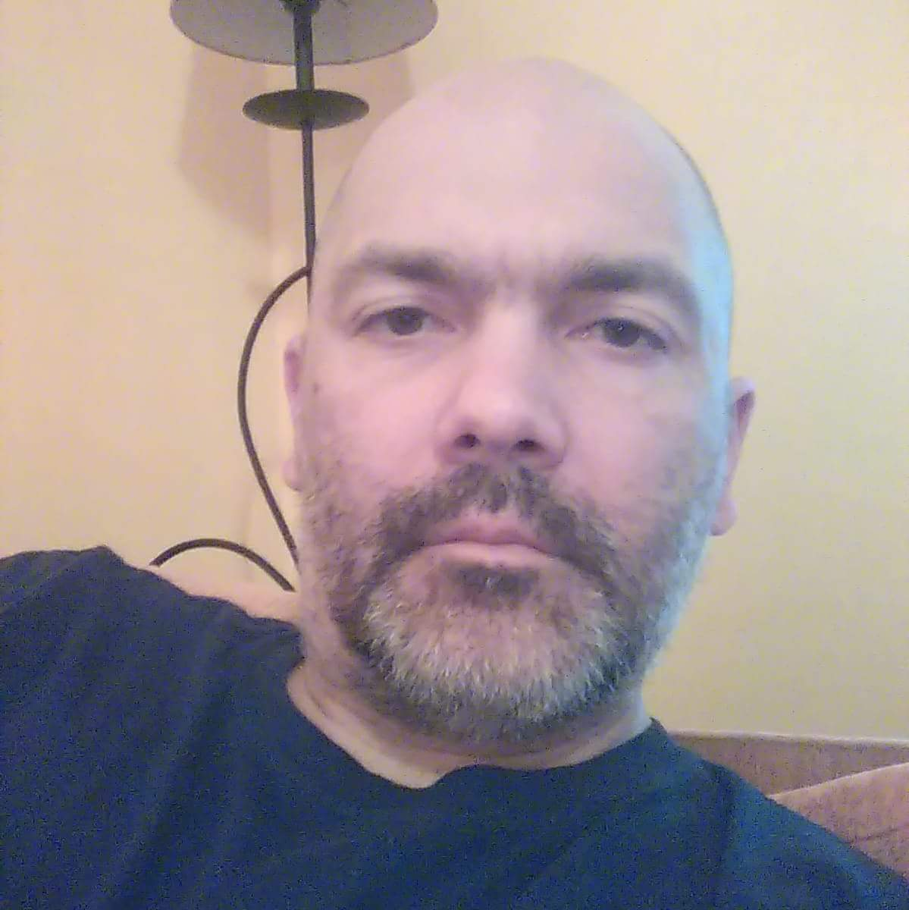
Датум рођења: 19.10.1976. Нови Сад
Пребивалиште: Нови Сад, Србија
Број телефона: 062/509824

www.darkoburmudzija.com
www.darkoburmudzija.com/portfolio.html
darkoburmudzija@gmail.com

Образовање
Филозофски факултет Нови Сад дипломирао 2005.
Професор филозофије

Рад на рачунару

- HTML, CSS, JAVASCRIPT ( JQUERY)
- MS Office пакет

Страни језици - Енглески језик (напредни ниво)

Радно искуство

,,Delphi Packard doo“ Нови Сад запослен од окт.`17.

,,Univerexport'' Нови Сад јул’11. – сеп. '17.
Заменик пословођe

,,Decco International'' Београд Србија авг.'07. – јул '10.
Пословођа објекта у Новом Саду

Позориште Младих Нови Сад Србија окт.'05. – феб.'07.
Уговор за привремене и повремене послове

